Cerquera, O., Barrera, C. J. A., & Arias, J. P. M. (2019). Diferencial salarial por género: un análisis comparativo entre departamentos de la costa atlántica colombiana. Revista Virtual Universidad Católica del Norte, (56), 109-125.

Metodología

Con el propósito de identificar los factores que determinan la discriminación salarial entre hombres y mujeres, en los departamentos de Atlántico, Bolívar y Magdalena, se utilizó la Gran Encuesta Integrada de Hogares del DANE, para el año 2017. Se hizo una caracterización de las variables principales incluidas en el estudio, por medio de la estadística descriptiva; luego, se analizó la asociación entre las variables; y finalmente se desarrolló el modelo econométrico, por medio de la metodología de Oaxaca-Blinder, permitiendo determinar la diferencia salarial existente entre hombres y mujeres.

La metodología utilizada fue propuesta por Blinder (1973) y Oaxaca (1973), y se basa en la estimación de una ecuación de salarios, donde se estima la diferencia salarial entre hombres y mujeres en un periodo determinado. A partir de ese punto, se hace una descomposición en dos partes: la primera, se relaciona con la brecha en la productividad de los atributos observables del individuo, y se conoce como el efecto características; por su parte, el segundo componente determina el grado de diferencia que se debe a atributos no observables en los individuos, conocido como efecto remuneración o discriminación.

Según Blau (1998), la discriminación existe en el mercado laboral cuando dos individuos con las mismas características observables son tratados de un modo distinto, sólo por la diferencia en su género; y es por eso que la brecha salarial podría estar asociada con la diferencia en la remuneración a los atributos no observables. En la primera parte, se inicia con una ecuación minceriana para el logaritmo natural de los salarios de los hombres y las mujeres, presentada a continuación:

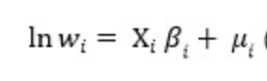

Donde X contiene las variables que caracterizan a los trabajadores. El vector μ representa el error, asumiendo una distribución normal, con media cero y varianza $σ^{2}$. Para obtener el diferencial salarial, se descompone el logaritmo natural del salario horario (w) entre hombres (i = h) y mujeres (i = m), con el fin de estimar una ecuación por cada grupo y luego sacar la diferencia:

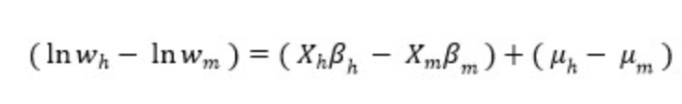

Construyendo un término contrafactual, el cual indique el salario que obtendrían las mujeres si tuvieran las remuneraciones de los hombres , se podría obtener el diferencial de salarios atribuido a las diferencias entre las características, y a las diferentes remuneraciones para cada género, 

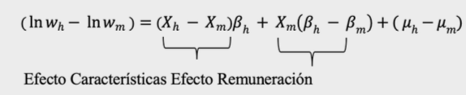

El primer término de la expresión es denominado características, y explica la diferencia salarial de acuerdo a las características productivas u observables. El segundo componente, es el efecto remuneración, el cual indica la proporción de la brecha salarial que se debe a las características no observables entre los individuos, siendo este componente el que evalúa la posible discriminación salarial. Los resultados en este tipo de regresiones tienden a estar sesgados porque no se incluyen elementos no observables, como las preferencias, habilidades, calidad en la educación y más. Es por esta razón que se incluye la probabilidad de emplearse, teniendo en cuenta un sistema de ecuaciones, donde:

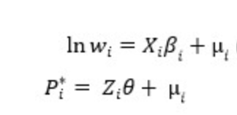

Se estima paramétricamente el término de corrección por sesgo de selección (λi), que se obtiene como resultado de λ = φ(Ζθ) /Φ(Ζθ), siendo el numerador y el denominador la normal estándar y la normal acumulada, respectivamente, y que se conoce como la inversa de Mills.

La descomposición de la brecha salarial entre hombres y mujeres puede ser explicada a través del método de Oaxaca – Blinder, corregido por sesgo de selección, el cual tiene en cuenta el efecto características y el efecto remuneración. De acuerdo con Neuman & Oaxaca (2004), corregir por sesgo de selección permite que la diferencia promedio en las variables independientes, sean distintas a la diferencia en la variable dependiente.



__

Los resultados encontrados coinciden plenamente con los resultados de los estudios presentados en el artículo, en donde se encuentra que existe una importante diferencia salarial entre hombres y mujeres, y que esta se explica no solo por las diferencias en las características observables (educación, edad, experiencia, entre otras), sino, especialmente y en gran proporción, por el término de discriminación (efecto remuneración).